RS-M150三轴稳定平台
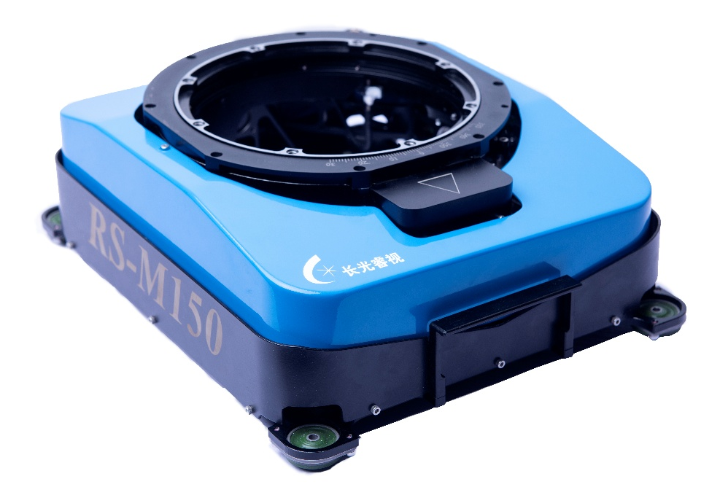
图RS-M150三轴稳定平台
产品技术指标：
稳定范围 | 俯仰：-10°～ +10°  横滚：-10°～ +10°  偏流：-30°～ +30°
稳定精度  （有POS支持） | 垂直方向误差：≤0.2°（1σ）  偏流方向误差：≤0.2°（1σ）
指令接口 | RS-232
POS接口 | RS-422
供电电压 | DC+28V（DC+24V～+30V）
平台尺寸 | 316mm×248mm×110.5mm
平台重量 | ≤3.5kg
供电功耗 | 20W（平均），60W（极限）
工作温度 | -25℃～+55℃（可扩展至-40℃）
承载能力 | ≤6kg
可用直径 | 152mm

